Отчёт по лабораторной работе №6

Кучерова Виктория Васильевна

Содержание

# 1 Цель работы

Освоить арифметические инструкции языка ассемблера NASM.

# 2 Выполнение лабораторной работы

Создадим каталог для программ лабораторной работы № 6, перейдем в него и создадим файл lab6-1.asm(рис. 1).

Создание файла

Рис. 1: Создание файла

Рассматриваем примеры программ вывода символьных и численных значений. Программы будут выводить значения записанные в регистр eax.Создаем исполняемый файл и запускаем его(рис. 2), (рис. 3).

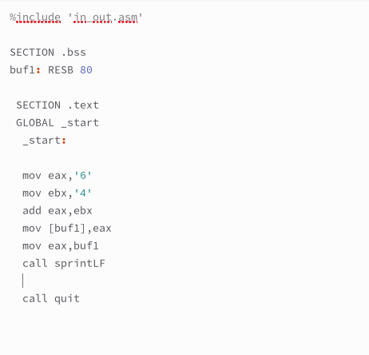

Рис. 2: Програма1

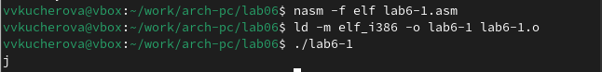

Рис. 3: Запуск1

Далее изменяем текст программы и вместо символов, запишем в регистры числа(рис. 4), (рис. 5).

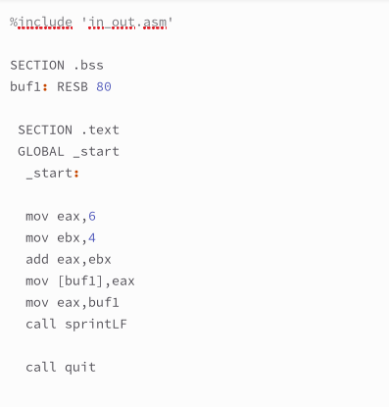

Рис. 4: Програма2

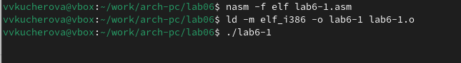

Рис. 5: Запуск2

Создаем файл lab6-2.asm в каталоге ~/work/arch-pc/lab06 и вводим в него текст программы(рис. 6), (рис. 7), (рис. 8).

Создание файла

Рис. 6: Создание файла

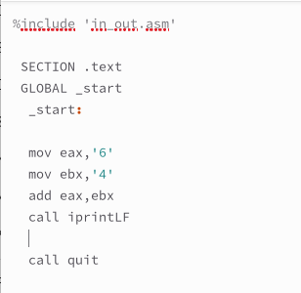

Рис. 7: Програма3

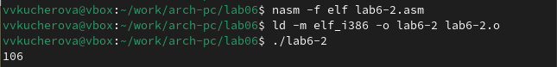

Рис. 8: Запуск3

Аналогично предыдущему примеру изменяем символы на числа(рис. 9), (рис. 10).

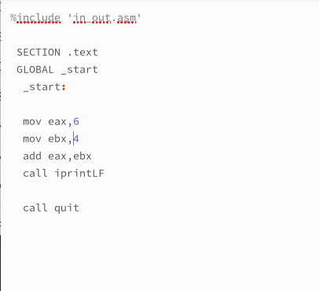

Рис. 9: Програма4

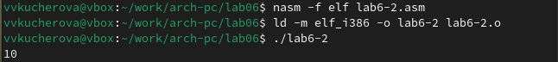

Рис. 10: Запуск4

Заменяем функцию iprintLF на iprint(рис. 11), (рис. 12).

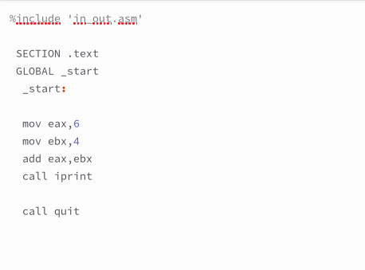

Рис. 11: Програма5

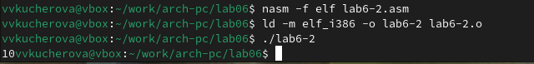

Рис. 12: Запуск5

В качестве примера выполнения арифметических операций в NASM приведем программу вычисления арифметического выражения f(x) = (5 * 2 + 3)/3(рис. 13), (рис. 14), (рис. 15).

Создание файла

Рис. 13: Создание файла

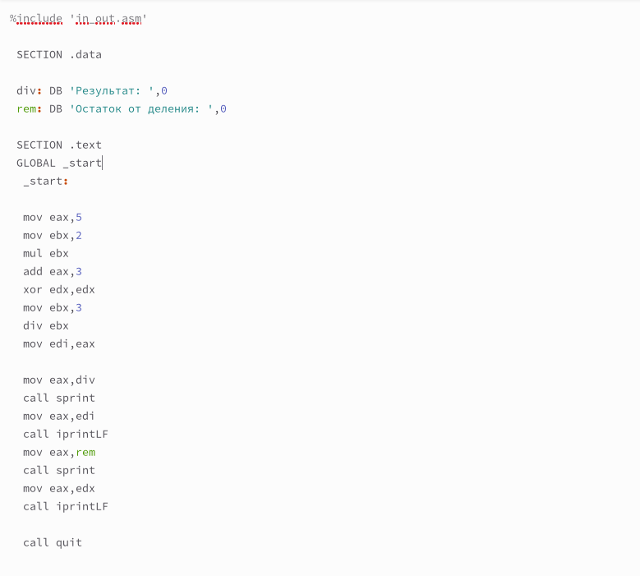

Рис. 14: Програма6

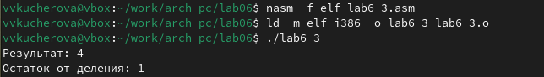

Рис. 15: Запуск6

Изменяем текст программы для вычисления выражения f(x) = (4 * 6 + 2)/5. Создаем исполняемый файл и проверяем его работу(рис. 16), (рис. 17).

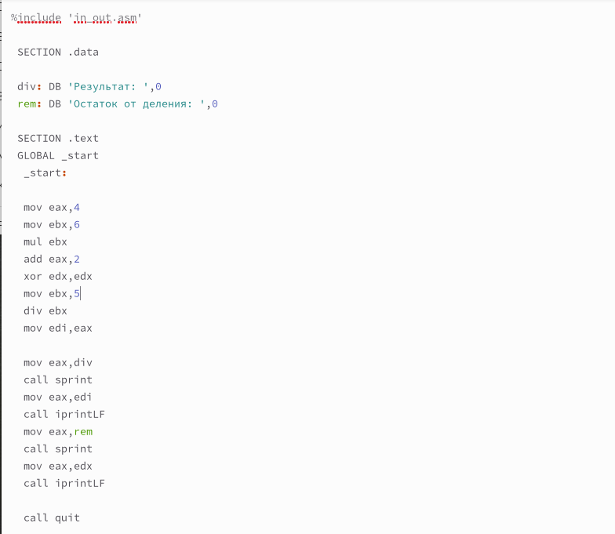

Рис. 16: Програма7

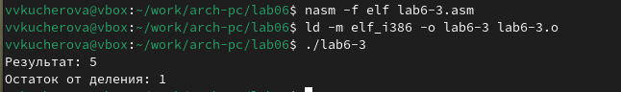

Рис. 17: Запуск7

В качестве другого примера рассмотрим программу вычисления варианта задания по номеру студенческого билета(рис. 18), (рис. 19), (рис. 20).

Создание файла

Рис. 18: Создание файла

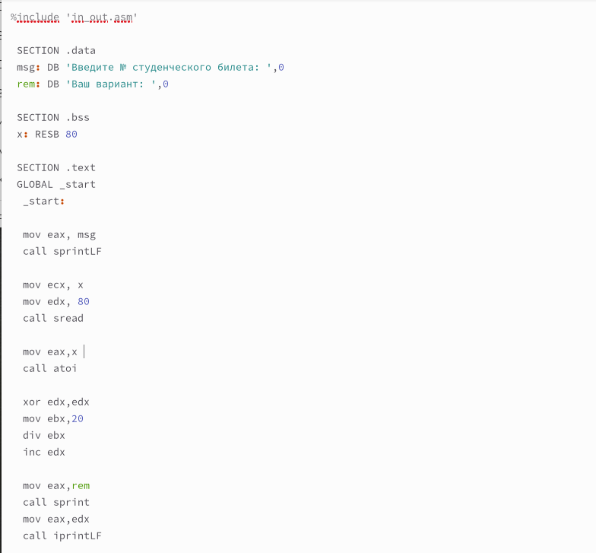

Рис. 19: Програма8

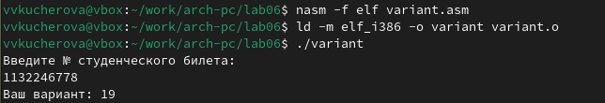

Рис. 20: Запуск8

Ответы на вопросы:

1 За вывод сообщения “Ваш вариант” отвечают строки кода: mov eax,rem call sprint

2 Инструкция mov ecx, x используется, чтобы положить адрес вводимой строки x в регистр ecx mov edx, 80 - запись в регистр edx длины вводимой строки call sread - вызов подпрограммы из внешнего файла, обеспечивающей ввод сообщения с клавиатуры

3 call atoi используется для вызова подпрограммы из внешнего файла, которая преобразует ascii-код символа в целое число и записывает результат в регистр eax

4 За вычисления варианта отвечают строки: xor edx,edx ; обнуление edx для корректной работы divmov ebx,20 ; ebx = 20 div ebx ; eax = eax/20, edx - остаток от деления inc edx ; edx = edx + 1

5 При выполнении инструкции div ebx остаток от деления записывается в регистр edx

6 Инструкция inc edx увеличивает значение регистра edx на 1

7 За вывод на экран результатов вычислений отвечают строки:

mov eax,edx call iprintLF

# 3 Задание для самостоятельной работы

Напишем программу вычисления выражения y = f(x) (рис. 22), (рис. 21).

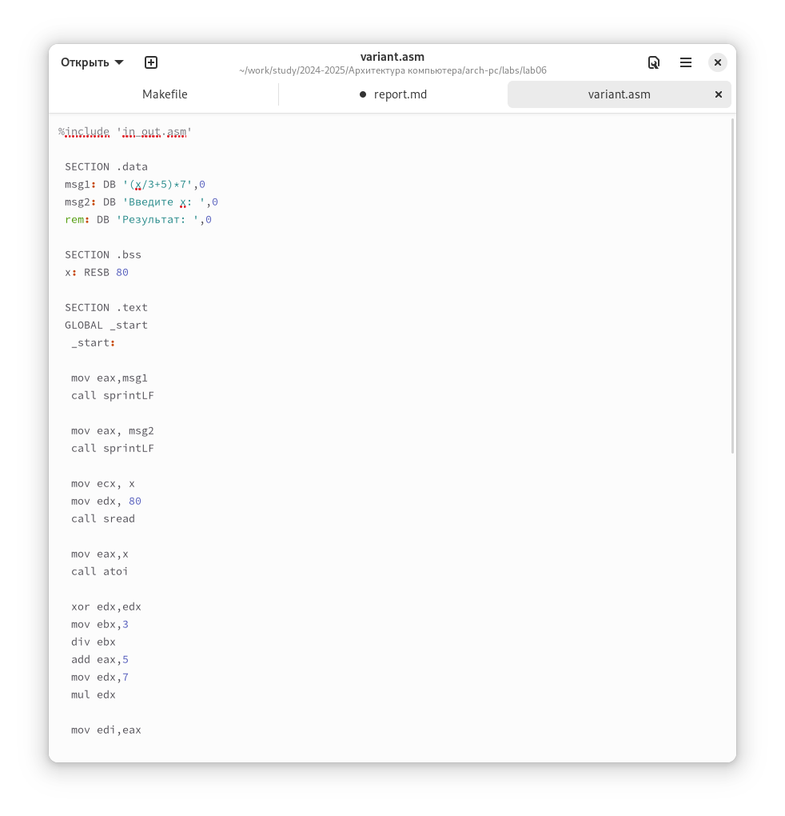

Рис. 21: Програма9

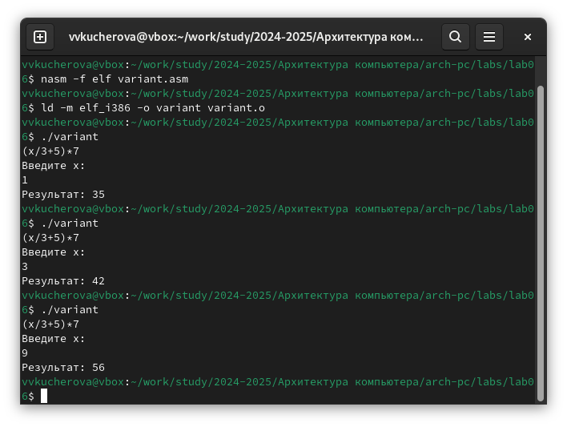

Рис. 22: Запуск9

# 4 Выводы

Я освоила арифметические инструкции языка ассемблера NASM.

# Список литературы